Temat dnia: Bajka „O pszczołach i Matce Naturze”
Zajecie przyrodnicze
Cele główne:
- wdrażanie dzieci do dbałości o bezpieczeństwo własne oraz innych,
- poznawanie życia pszczół,
- poznanie znaczenia pszczół dla życia człowieka,
- poznanie budowy pszczoły,
- zaznajomienie ze sposobami wykorzystania miodu, poznanie wartości odżywczych miodu.

Cele operacyjne (dziecko):
- wie, dlaczego pszczoły są ważne dla człowieka,
- wie, w jaki sposób wydobywany jest miód,
- wyliczy sposoby wykorzystania miodu,
- wie, że nie należy drażnić pszczół,
- tłumaczy, kiedy pszczoła może użądlić oraz jak często może to zrobić,
- wyjaśnia po co pszczoły przylatują do kwiatów,
- wymienia przykłady innych owadów, które przylatują do kwiatów, w tym tych podobnych do pszczół.

Pomoce dydaktyczne: karty pracy, miód, cytryna, zdjęcia pszczoły, szerszenia, osy i trzmiela, opowiadanie.

Przebieg zajęć:
- Wprowadzenie – zagadka
„Pasiasty muzykant
gdzieś na łące bzyka.
Latem lata, ile sił.
Zbiera z kwiatów złoty pył.
Jest pracowita, a cały jej trud,
z pewnością docenisz, jeśli lubisz miód.”
Zapytaj dziecko, czy wie, jakie jest rozwiązanie zagadki oraz na jakiej podstawie odgadło, że chodzi o pszczołę. Pokaż dziecku zdjęcie przedstawiające pszczołę i zapytaj, czy pszczoła jest owadem którego należy się bać, czy pszczoła może być groźna, a jeśli tak, to kiedy.
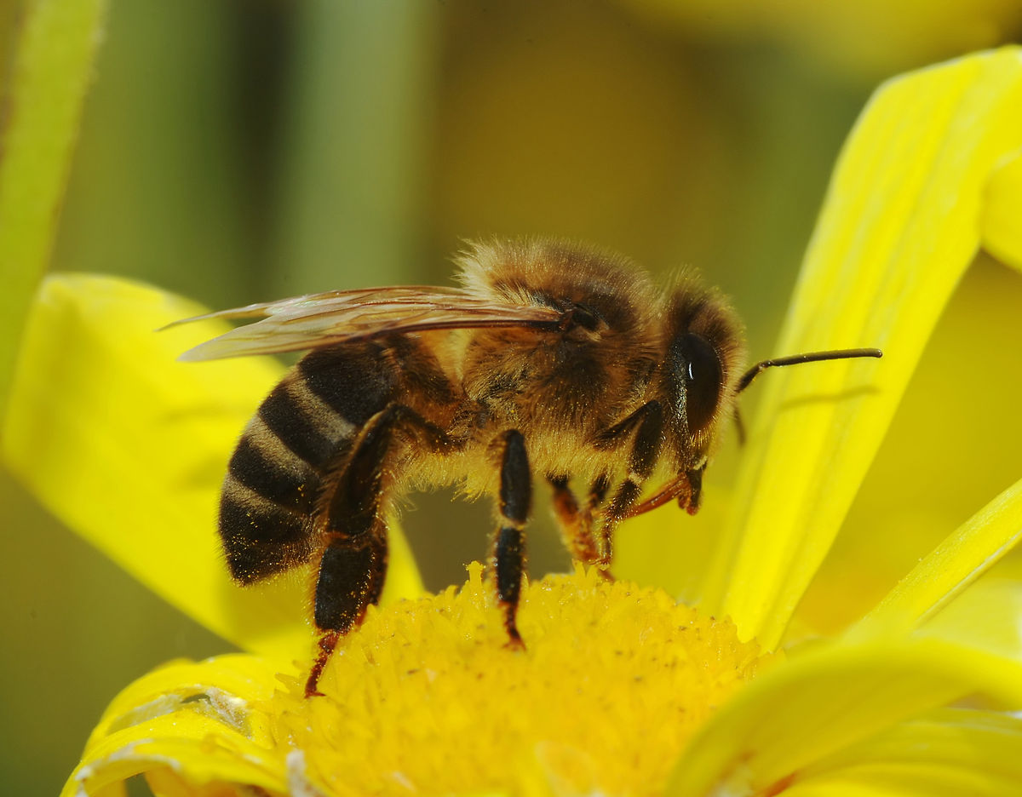
- Poproś dziecko usiadło wygodnie i przeczytaj mu „Bajkę o pszczołach i Matce Naturze”
Dawno, dawno temu pszczele rodziny mieszkały w lasach, w starych, dziuplastych drzewach. Od wiosny aż do jesieni pszczoły codziennie pracowały. Szukały kwiatów, a gdy je znajdowały, spijały ich nektar i zbierały pyłek. Nadmiar tego, co udało im się zebrać, przerabiały na miód. Przez całą zimę, gdy cała przyroda przykryta była śniegiem, pszczoły nie opuszczały swego gniazda, a przetrwać mogły dzięki zapasowi miodu, którym się odżywiały. Zdarzyło się jednak, że ludzie zauważyli, że pszczoły gromadzą w swoich dziuplach pyszny, słodki miód i zaczęli go im wykradać. Pszczoły nie mogły bronić się przed ludźmi, ani ich w żaden sposób przestraszyć, bo w tych dawnych czasach nie miały żądeł i były całkiem bezbronnymi owadami. Niestety, wskutek tego, co robili pszczołom ludzie, zdarzało się, że pozbawione zapasu pokarmu pszczoły musiały głodować, a niektóre nawet umierały zimą z głodu. Z roku na rok sytuacja była coraz gorsza. Pomimo, że pszczoły pracowicie zbierały pyłek i nektar i produkowały tak dużo miodu, jak tylko mogły, ludzie ciągle okradali je i coraz więcej pszczelich rodzin zamierało. W jednej dziupli, w pszczelej rodzinie mieszkała sobie mała pszczółka. Miała na imię Apisa. Była pracowita, podobnie jak inne pszczoły, ale bardzo martwiła się, że nawet jeśli pszczoły z jej rodziny zmagazynują dużo miodu na zimę, to przyjdą ludzie i go zabiorą, a ją i jej krewnych będzie czekał głód, a może nawet śmierć. Słyszała już, że zdarzało się to w innych pszczelich rodzinach. Z dnia na dzień Apisa była coraz smutniejsza i markotna, aż w końcu zauważyła to pszczela Królowa. Wezwała ją do siebie i zapytała o przyczynę zmartwienia. Gdy Apisa wyjaśniła, co tak bardzo ją trapi, Królowa westchnęła i smutno powiedziała:
- Niestety, obawiam się, że nic nie możemy zrobić. Jeśli przyjdą ukraść nasz miód, to nie będziemy miały jak się bronić. Oni o tym wiedzą i wcale się nas nie boją. Ale może będziemy miały szczęście i ludzie nie wypatrzą naszego gniazda w dziupli, i nie zabiorą naszego miodu. To nasza jedyna nadzieja.
- Ale Królowo – odezwała się Apisa – a jeśli jednak ludzie znajdą nasze gniazdo? Czy na pewno nic nie możemy zrobić? Nie ma jakiegoś sposobu, byśmy mogły bronić naszego miodu? – dopytywała Apisa. Królowa ponownie westchnęła i odparła:
- Ja nie znam takiego sposobu i nie jestem w stanie nic zrobić. Ale… - Królowa zawahała się, ale kontynuowała – być może Matka Natura mogłaby nam jakoś pomóc. Jednak droga do niej jest bardzo długa i pełna niebezpieczeństw. Nie mogę narażać żadnej pszczoły na takie ryzyko.
- Ależ Królowo! Ja polecę! – zawołała Apisa – Umiem bardzo szybko lecieć, jestem mała, więc nikt mnie nawet nie zauważy. Dam sobie radę. Polecę do Matki Natury po pomoc! – upierała się dzielna pszczółka. Królowa długo nie zgadzała się na pomysł Apisy, jednak ta była bardzo uparta i ciągle prosiła o zgodę. W końcu Królowa uległa jej prośbie i zgodziła się, a Apisa wyruszyła w podróż. Leciała bardzo, bardzo długo. Dotarła do miejsc, w których nie była nigdy wcześniej. Była coraz bardziej zmęczona i gdy już traciła nadzieję, że uda jej się dolecieć do celu, ujrzała domek Matki Natury i po chwili była na miejscu. Matka Natura była nieco zaskoczona niespodziewanymi odwiedzinami pszczółki, ale była bardzo miła. Zaprosiła Apisę do swojego domku i poczęstowała pysznymi owocami. Zaciekawiona zapytała o cel wizyty i uważnie wysłuchała, jakie obawy mają pszczoły. Gdy pszczoła skończyła swą opowieść, Matka Natura powiedziała:
- Może uda mi się wam pomóc. Dam Ci magiczną różdżkę, która sprawi, że na końcu waszych ciał wyrosną ostre żądła. Będziecie mogły się nimi bronić, jeśli ktoś was zaatakuje. Ale uważajcie, bo użądlić będziecie mogły tylko jeden raz w życiu, a potem umrzecie. Nie żądlcie więc bez potrzeby. Wybierzcie najsilniejsze i najodważniejsze spośród was, niech one będą żołnierzami, broniącymi całej rodziny w razie niebezpieczeństwa. Mam nadzieję, że taka zmiana spowoduje, że ludzie przestaną kraść wasz miód, mają przecież tyle innego jedzenia! Apisa podziękowała, wzięła różdżkę, pożegnała się z Matką Naturą i ruszyła w drogę powrotną do swojego gniazda. Gdy wróciła, po kolei dotykała każdą pszczołę magiczną różyczką i każdej wyrastało żądło. Apisa dokładnie przekazała wszystkim pszczołom informację o tym, że skorzystać z żądła mogą tylko raz w życiu, a wszystkie pszczoły zgodziły się, że nie będą nikogo żądlić bez potrzeby, a jedynie wtedy, gdy będą musiały bronić swojego gniazda, Królowej i miodu. I tak się pewnego dnia zdarzyło, że ludzie przyszli do pszczelego gniazda i chcieli ukraść pszczołom miód. Byli bardzo zaskoczeni gdy pszczoły zaczęły się bronić żądląc ich boleśnie i bardzo szybko uciekli. Wiele pszczół tego dnia poniosło bohaterską śmierć w obronie miodu, ale zapas na zimę został uratowany i pszczoły miały co jeść aż do wiosny. Jednak ludzie ciągle pamiętali smak pysznego, słodkiego miodu i zastanawiali się, czy mogliby go jakoś uzyskać. To, co sami wyprodukowali, nawet nie przypominało prawdziwego miodu. Wiosną, gdy kwiaty i drzewa w ogrodach zakwitły, ludzie zbudowali więc małe, drewniane domki – ule. Zaprosili pszczoły, by się tam wprowadziły, a pszczoły chętnie to zrobiły, bo wokół uli było mnóstwo kwiatów, gdzie mogły zbierać nektar i pyłek. Ludzie pilnowali uli i mieszkających w nich pszczół, dbali, by wokół nie brakowało kwiatów i by pszczołom nie działa się krzywda. W zamian za to jesienią pszczoły pozwalały ludziom wziąć część swojego miodu tak, by im nie zabrakło pokarmu przez zimę, ale by i ludzie mogli go trochę zjeść.
Rozmowa nt. opowiadania. Zapytaj dziecko
• czy pszczoły żądlą dla zabawy lub ze złośliwości?
• czy pszczoła może użądlić wiele razy?
• co dzieje się z pszczołą, gdy użądli?
• w jakich sytuacjach pszczoła może użądlić?
• co pszczoły zbierają w kwiatach i w jakim celu?
Wyjaśnij dziecku, że pszczoły nie żądlą bez potrzeby, bo po użądleniu, gdy
stracą swe żądło, umierają. Niebezpieczne mogą być wtedy, gdy się czegoś boją, poczują
się zagrożone lub zaatakowane. Dlatego też, jeśli zobaczymy pszczołę zbierającą pokarm
z kwiatów, nie należy panikować. Owad raczej nie zwróci na nas uwagi, jeśli nie będziemy
go próbowali łapać czy odganiać. Jeśli znajdziemy się w pobliży uli nie należy do nich zbyt
blisko podchodzić. Ul to dom pszczół i jeśli podejdziemy do niego, to mogą potraktować
nas jak zagrożenie i użądlić. Natomiast jeśli pszczoła wleci do mieszkania, najlepiej szeroko
otworzyć okno i poczekać, aż sama wyleci. Nie należy biegać, piszczeć, czy atakować owada.
Wybierz kilka słów, które pojawiły się w opowiadaniu i poproś dziecko, by je
powtórzyło i podzieliło na sylaby .
Następnie pokaż dziecku zdjęcia trzmiela, osy i szerszenia.
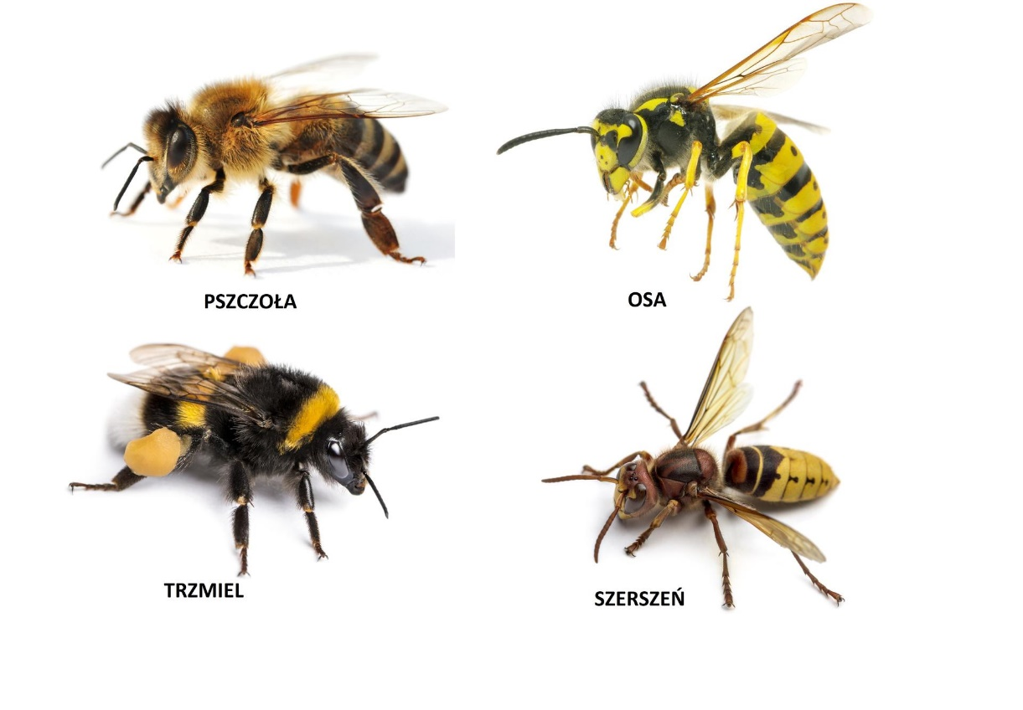

Wytłumacz , że oprócz pszczoły są również inne pasiaste owady i niektóre z nich mogą być niebezpieczne. O ile trzmiel jest raczej łagodny, to spotkanie z osą czy szerszeniem może być bardziej niebezpieczne. Są to owady, które mogą być agresywne, zwłaszcza jeśli jesteśmy w pobliżu ich gniazda lub jeśli odganiamy je od jedzenia (np. słodkich owoców, napojów). Dlatego latem trzeba uważać jeśli chcemy jeść na dworze owoc czy słodycze lub pijemy napoje (osy mogą wchodzić do butelek ze słodkimi napojami, trzeba uważać, by nie wypić ich razem z napojem).

- Przygotowanie nektaru pszczelego z wody, cytryny i miodu – dziecko wykonuje dla siebie zdrowy napój (szklanka wody, łyżka miodu, kilka kropel soku z cytryny)

- Wykonanie zadań z kart pracy dla pięciolatków (rodzice dzieci 6-letnich w miarę możliwości drukują za wyjątkiem karty nr 147, 147a)

- karta nr 146, 146a, 147, 147a, 148, 148a, 149, 149a, 150, 150a

